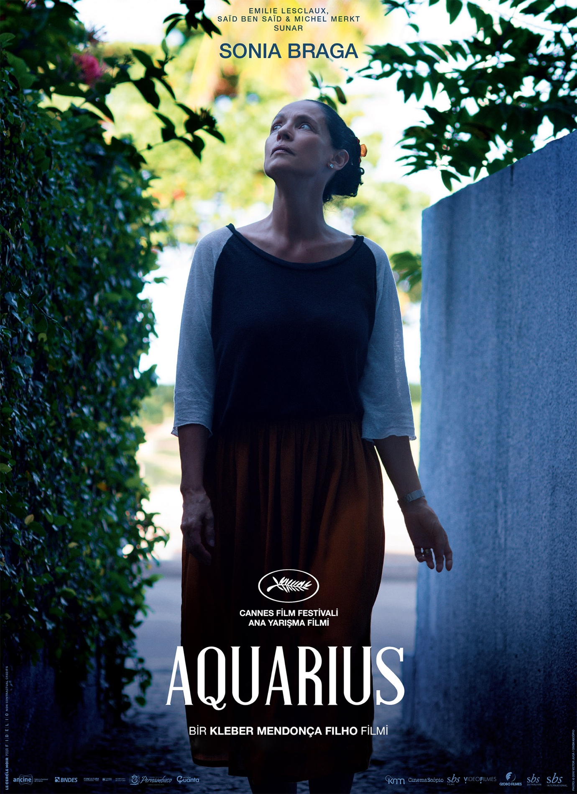

AQUARIUS

Gösterim Tarihi: 17 Mart 2017
Dağıtım: Kurmaca Film
Yönetmen: Kleber Mendonça Filho
Yapımcılar: Said Ben Said, Emilie Lesclaux, Michel Merkt
Senaryo: Kleber Mendonça Filho
Görüntü Yönetmeni: Pedro Sotero, Fabricio Tadeu
Kurgu: Eduardo Serrano
Yapım Yılı: 2016
Ülke: Brezilya, Fransa
Süre: 142 dakika
Fragman: https://vimeo.com/206739813
Oyuncular: Sonia Braga, Maeve Jinkings, Irandhir Santos, Humberto Carrao

KONUSU

İlk filmi Neighboring Sounds ile dikkatleri üzerine çeken Kleber Mendonça Filho’nun ikinci uzun metraj filmi Aquarius, varlıklı bir aileden gelen emekli müzik eleştirmeni Clara’nın mücadelesine yaklaşıyor. Recife’de zenginlerin bulunduğu bir sokaktaki Aquarius adlı binanın son sakini olan ve ölene kadar evini terk etmeyeceğine yemin eden Clara’nın, yaşadığı yeri yıkmaya çalışan bir şirketle arasındaki çatışmayı konu edinen Aquarius, Clara’nın tüm geçmişine dair izleri de hatırlayacağı bir gerilimi de hissettiriyor.

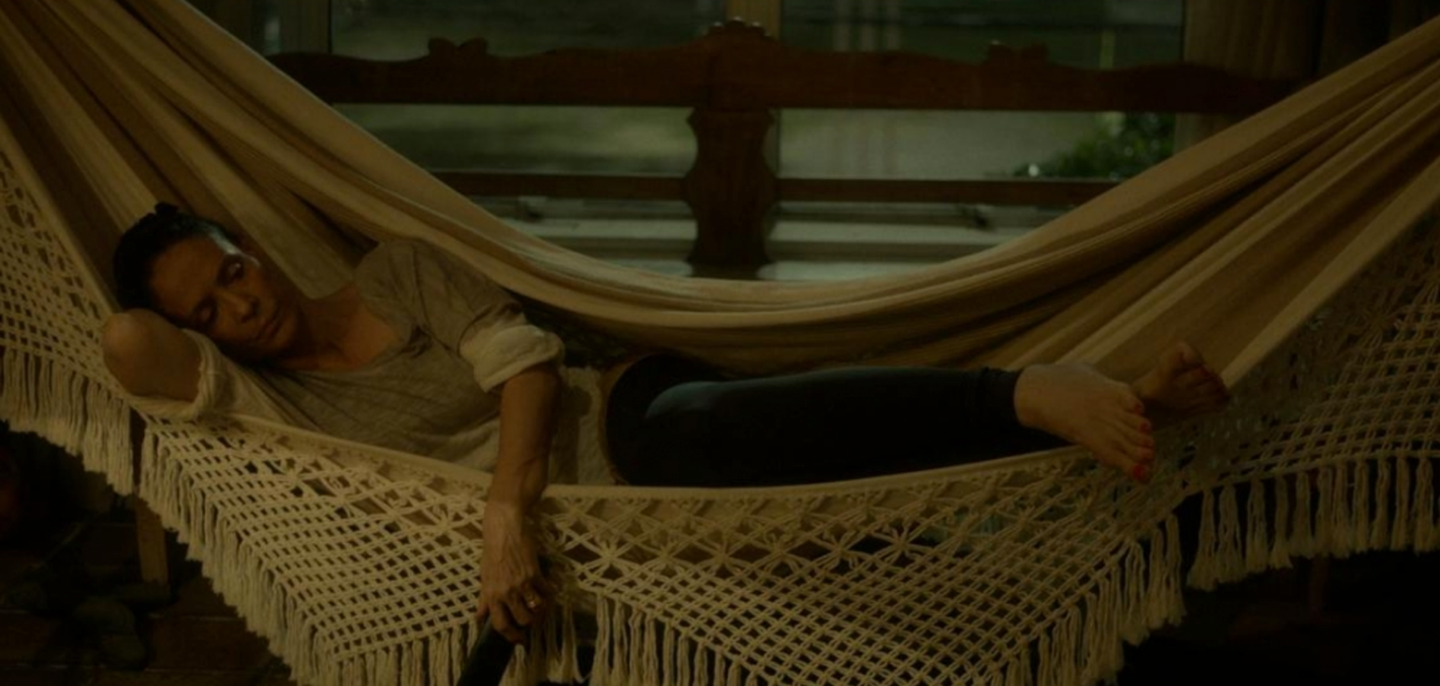

ALDIĞI ÖDÜLLER

2016 Sydney Film Festivali – En İyi Film
2016 Fenix Ödülleri: En İyi Yönetmen (Kleber Mendonça Filho) / En İyi Kadın Oyuncu (Sonia Braga)
2016 Uluslararası Sinefil Birliği Ödülleri – En İyi Kadın Oyuncu (Sonia Braga)
2017 Cesar Ödülleri – Yabancı Dilde En İyi Film Adayı
2017 Bağımsız Ruh Ödülleri – Uluslararası En İyi Film Adaylığı
2016 Cannes Film Festivali – Altın Palmiye Adayı

AQUARIUS’A GELEN YORUMLAR

“Sonia Braga, Aquarius’taki yoğun ve çok yönlü rolüyle büyülüyor.” -The Telegraph, Robbie Collin

“Meditatif bir karakter çalışması.” -Variety, Jay Weissberg

“Braga’nın performansı ve Filho’nun yönetmenliği müthiş bir uyum içerisinde.” -indieWIRE, Eric Kohn

“Ana karakterin hayatına ve zihnine daldıran zengin detaylı bir karakter çalışması.” -The Guardian, Peter Bradshaw

“Filho, dingin temposuyla Clara’yı tanımamıza izin veriyor. Etkileyiciliğini samimi anlarından alıyor.” - Screen International, Wendy Ide

YIL SONU LİSTELERİNDE AQUARIUS

Cahiers du Cinema’nın ‘’2016’nın En İyi 10 Filmi’’ listesinde 4. sırada: https://twitter.com/cahierscinema/status/806921593133764608

Sight&Sound’un ‘’2016’nın En İyi 30 Filmi’’ listesinde: http://www.bfi.org.uk/best-films-2016

Film Comment’in ‘’Yılın En İyi 20 Filmi’’ sıralamasında: http://www.filmcomment.com/blog/best-films-of-2016/

Rolling Stone’a göre yılın en iyi performansları arasında Aquarius’taki rolüyle Sonia Braga da yer alıyor: http://www.rollingstone.com/movies/lists/25-best-movie-performances-of-2016-w452454

